「璀璨中臺、譽滿四海」中臺50週年校慶系列活動
中臺科技大學 醫療暨健康產業管理系
口語表達研習營
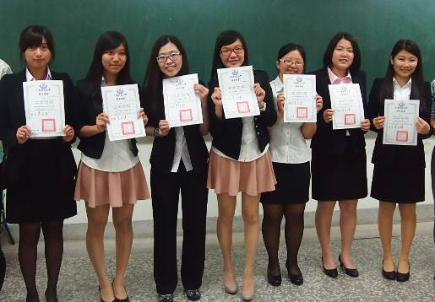
本研習課程包括面談禮儀、備審履歷資料準備，透過情境示範與實際演練，幫助同學瞭解大學面試禮儀、口語表達技巧、備審履歷資料準備重點，並能應用於推甄與各項面試活動。
【活動時間】
1.主辦單位:中臺科技大學管理學院醫療暨健康產業管理系

2.活動日期:105年5月6日 星期五 8：50-16：30
3.活動地點:中臺科技大學醫療暨健康產業管理系天機大樓5樓2510教室
4.詳細報名情形請至醫管系官網查詢http://ha.ctust.edu.tw/bin/home.php
活動報名網址(QR code)https://goo.gl/13GpDw
5.報名期限：於即日起至105年5月3日星期二中午12：00。(報名人數上限為65人)
【活動內容】
時間 | 活動內容 | 活動地點
08：50-09：00 | 報到 | 2510
09：00-09：10 | 院長開訓典禮 | 2510
09：10-10：20 | 備審資料製作與內容重點 | 2510
10：20-10：30 | 休息 | 休息
10：30-11：50 | 口語表達與自我介紹 | 2510
11：50-13：00 | 午餐時間 | 2509
13：00-14：50 | 口試模擬作業 | 2518
14：50-15：00 | 休息 | 休息
15：00-16：20 | 校園參訪 | 管理學院
16：20-16：30 | 結業式與研習證書頒發 | 2510
16：30-16：40 | 賦歸，後會有期！ | 校門口
※【本系保留活動變更權利】
【說明】
1.本次研習核發研習證書及贈送本系紀念品一份。
2.本活動酌收200元餐費、保險費及證書費用，請於報到時繳交。
3.報名成功者，本系將於5月4日(三)統一E-MAIL寄送報名成功通知函，以俾同學辦理請假事宜。中臺聯絡窗口:陳芊惠小姐，04-22391647#7202或專線：04-22396763
E-mail: r0101@ctust.edu.tw

